**Конспект інтегрованого уроку з математики та природознавства в 2 класі**

|  |  |
| --- | --- |
| **Тема.** | Осінь в природі.  Читання і запис двоцифрових чисел. Одноцифрові і двоцифрові числа. Попереднє і наступне число до даного. |
| **Мета:** | Вправляння учнів у читанні і записуванні двоцифрових чисел. Ознайомити з понят­тями “одноцифрове” та “двоцифрове” чис­ло. Повторити поняття попереднього та нас­тупного числа до даного. Розвивати логічне мислення учнів. Удосконалювати обчислю­вальні навички.  Розширити знання дітей про ознаки осені, зміни, які відбуваються у природі восени.  Виховувати охайність, старанність в роботі, бережливе ставлення до природи, до прекра­сного. |
| **Методично-дидактичне забезпечення:** | Математичні завдання, опорні схеми задач, малюнки-картинки осінньої природи, кошик з яблуками, казкові герої.  Грамзапис А.Вівальді з циклу “Пори року”. |

**Хід уроку**

***1.Організація класу.***

Ось дзвінок сигнал нам дав,

Працювати час настав.

Тож і ми часу не гаймо,

Урок наш швидше починаймо.

***Промовляння девізу.***

Міркуємо - швидко.

Відповідаємо - правильно.

Лічимо - точно.

Пишемо - гарно.

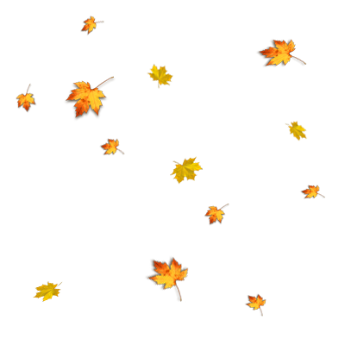**Мотивація навчальної діяльності.**

Сьогодні у нас надзвичайний урок. Ми вирушаємо у подорож в світ прекрасного, світ природи. Ми разом зберемо багатий урожай із знань і вмінь, удосконалимо обчислювальні навич­ки, повторюючи вивчене у 2 класі.

Щедра гостя до нас прийшла.

Багаті врожаї нам принесла.

Фрукти щиро дарувала,

Золотом листя фарбувала:

Хто вона? (Осінь).

1. Які зміни відбуваються з приходом осені у неживій природі?

(День меншає, ніч довшає, повітря холоднішає)

1. На що впливають зміни в неживій природі? (На живу природу).

**Повідомлення теми і очікуваних результатів.**

Осінь. Як часто ми милуємося її чарівними барвами. Письменники й поети намагаються передати свої відчуття віршами ху­дожники у творах живопису, композитори відтворюють свої почуття у музиці.

1. Якою буває осінь? (Рання, пізня, золота).
2. Якою ви уявляєте її, прослухавши запис А. Вівальді? В чо­му настороженість?

Теплі осінні дні змінюють похмурі, холодні дощові. Від краю до краю затягнули небо густі сірі хмари, сиві, каламутні. З них сіє дрібний дощик. Скромна краса пізньої осені. Зникли яск­раві барви, затихли пташині голоси. Природа ніби причаїлась. Спохмурніло, насупилось небо. Потекли з нього ниточки осіннього дощу.

Осінь закінчує своє хазяйнування, обходить свої володіння і завітала й до нас на урок.

Входить Осінь

Здрастуйте, малята,

Рада вас вітати

Принесла вам друзі

Я завдань багато.

1. А чи хочете дізнатись що у кошику у осені?
2. То обчисліть вирази і дізнайтесь, що поклала у кошик осінь.

**2. Усний рахунок**



*а)* “Що поклала в кошик Осінь?”

Учні з місця усно розв’язують приклад, знаходять відповідь і називають плід, який вони покладуть у кошик.

*б)* Відгадайте слово зашифроване в ребусі (Листопад).

Листопад. Який це місяць осені? Чому його так назвали?

А чи знаєте ви, що листопад ще зветься “падолист” , “напівзимник”, “листопадень”.

В народі кажуть: “В листопаді чоло в саді”.

Інакше прислів’я ви прочитаєте, коли впорядкуєте числа:

**Прислів’я**

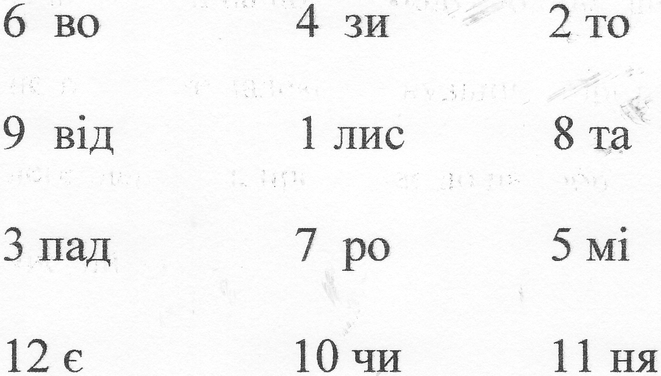

- Отож часу не гаймо, в мандрівку до осіннього казкового лісу рушаймо.

Та першими підуть провідники.

**Гра-естафета «Хто швидше?»**

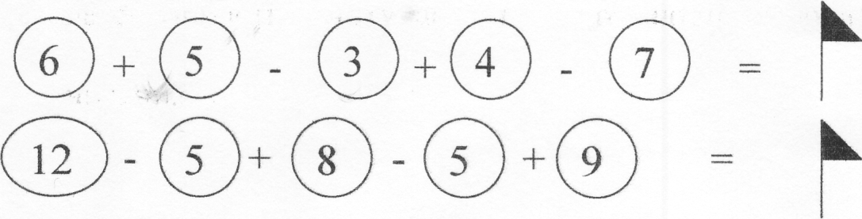

**Лічба десятками.**

Молодці! Із завданням впоралися і наша подорож розпочалась. Придивіться, який ліс урочистий у своєму осінньому вбранні. Тихо-тихо в ліску. Раптом чути - падає гілочка. За нею з тихим шарудінням опустилась ще одна,Вітру немає, а гілочки пада­ють. Це ГІЛКОПАД. Раптом тук-тук-тук. Хто це? (Вистукує дятел). Ось він причаївся на високому дубі. Своїм корінням він сягає на глибину 6-7 м. Дуб могутнє дерево, будівельне й ме­доносне.

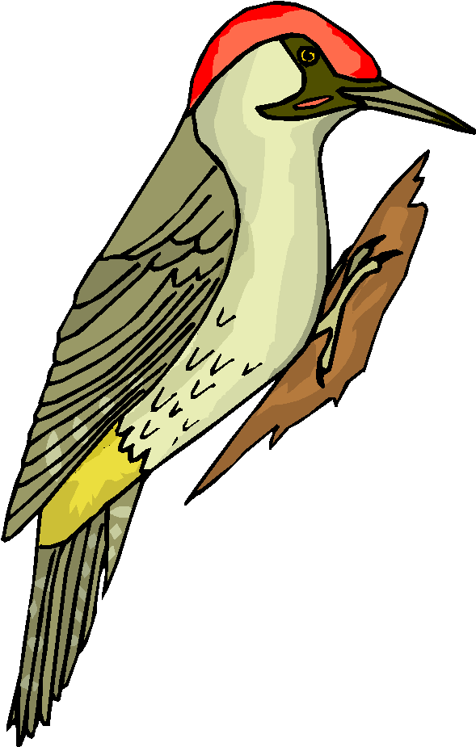

Адятел вистукає нам **математичний диктант.**

3. Робота в зошиті.

**Математичний диктант:**

-Записати число, в якому 1 дес. і 7 один.

-Записати число, в якому 7 десятків.

-Записати попереднє число числу 14.

-Записати наступне число числу 18.

-Записати сусідів числа 11.

ВЗАЄМОПЕРЕВІРКА: учні обмінюються зошитами і переві­ряють роботу товариша, звіряючись з дошкою.

**Індивідуальне опитування**

**Робота на картках**

Сова за літо знищує до 1000 мишей(комах, хрущів, польових мишей)

1 дм 3см = 13см 1дм 6см = 16см

1 дм 8см = 18см 2дм = 20см

15 — (6 + 3) = 6 12 + ( *9-1)=* 14

**Фронтальне опитування**

**1.Усні задачі:**

Дивне є у нас число

10 десятків вміщує воно.

Треба думати й гадати

Як нам це число назвати.

Білочка грибочків назбирала

Та й десятками розклала.

5 десятків в неї, дивись,

Порахуй, не помились.

**2.Робота з використанням абака:**

1. Назвати сусідів числа 39, 70
2. Полічити від 65 до 75
3. Назвіть числа п’ятого десятка.
4. **Вивчення нового матеріалу**
5. - Прочитайте одноцифрові числа №283

двоцифрові числа

* Назвіть наступне число до 37.
* 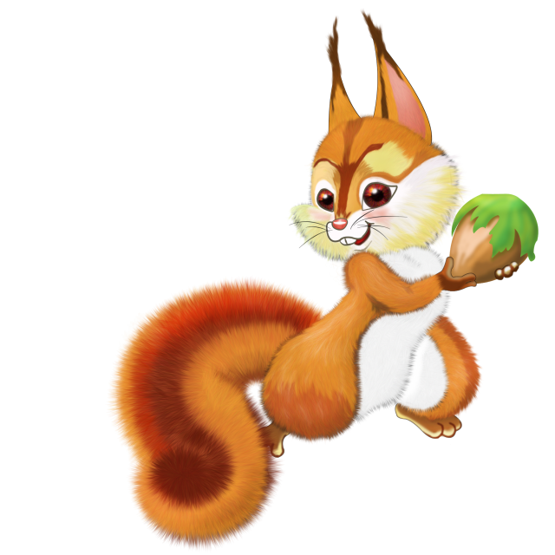На скільки більше число 38 від 37?
* Назвіть попереднє число до числа 20?
* На скільки менше число 19 від 20?

1. Виконання завдання № 285
2. **Розвиток математичних знань**

**Зустріч з Білочкою**

На гілячках на тоненьких,

Поки день ще не погас,

Сироїжки та опеньки

Білка сушить про запас.

Так нашпилює охайно,

Так їх тулить на сосні

І міркує, а нехай-но,

Ще побудуть тут мені... (Л. Костенко)

Дивно, чому ці тварини називаються білочками? Адже білими їх ніхто й ніколи не бачив, взимку вони сірі, а влітку - руде­нькі. Ну хіба що животики у них біленького кольору.

Білі білки є в Індонезії.

Кожна тварина має щось таке, чого немає в іншої: у слона хобот, жирафа має найдовшу шию. А у білки - окраса її хвіст - кермо.

Узимку, коли надворі лютує мороз, кілька білочок ховаються в одне дупло і гріються. Восени роблять запаси у спеціальних комірках: горіхи, шишки, жолуді, сушені гриби та ягоди. До речі, серед її запасів не знайдеш жодного зіпсутого горіха, чи отруйного гриба.

Наша білочка насушила 7 в’язанок грибочків по 10 у кожній. Скільки грибочків насушила білочка?

А тепер допоможіть їй підрахувати інші її запаси на зиму.

Що зберігає білочка?

Скільки було горіхів у білочки?

Що сказано про жолуді та гриби?

**Складання задачі учнями за коротким записом.**

Горіхи - 12

Гриби - ? на 4 менше

Жолуді - ? на 6 більше

**IV Фізкультхвилинка**

Восени небо вкривають великі сірі хмари. Часто йде дощ.

Ось і до нас завітали осінні хмари.

1. Гра “Дощик”
2. Хмарка сонечко закрила

Слізки срібнії зронила

Ми ті слізки позбираєм

У травиці пошукаєм.

Пострибаєм як зайчата,

Політаєм як пташата,

Потанцюємо ще трішки,

Щоб спочили руки, ніжки.

Відпочили? От чудово!

А тепер до праці знову.

- Давайте зберемо краплини дощу і розмістимо їх у порядку зростання.

(Учні викладають краплини на набірному полотні).

**Робота в зошиті**

Діти, коли восени іде дощик, з’являються гриби. їх дуже бага­то, і всі вони різноманітні. Але з грибами треба бути дуже обережними. Чому?

Є гриби їстівні є й отруйні. Будьте обережними в лісі. Гриби, назви яких ви не знаєте не можна зривати та нести додому.

На шапочках грибів записані вирази. Учні повинні записати тільки ті з них які записані на їстівних грибах.

1*. а + 1* , *а =* 46 , *а =* 59 .

Якщо *а =* 46, то *а* + 1 = 46 + 1 = 47.

2. Порівняй:

13-(6+4) * 9-5

3. Обчислити периметр трикутника:

3см, 4см, 8см.

**V. Диференційована самостійна робота.**

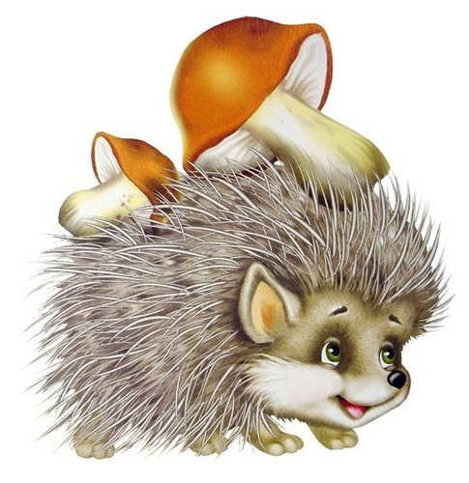Не спорожнів ліс восени. Кожен його мешканець зайнятий своїми клопотами. Зашаруділо сухе листя. Їжачок - трудівничок завжди в роботі. Знайде купу листя, пірне в нього, вийде, а на його голках уже наколоті листочки. Однесе він листячко в нору під деревом. Давайте й ми йому допоможемо. Назбира­ємо листочків для їжачка.

Виконання самостійної роботи.

Перевірка самостійної роботи на дошці.

- А як же інші звірята? Давайте спитаємо в Осені.

**Сценка “Ходить осінь гаєм...”**

**VI. Підсумок уроку. Рефлексія.**

Вправа «Мікрофон».

- Чого нового ми сьогодні навчилися на уроці?

- Наш урок вже підійшов до кінця, а ми ще не заглянули у ко­шик до Осені.

Осінь. Мені дуже сподобався ваш урок. Ви гарно працювали, добре засвоїли новий матеріал і за це я почастую вас цими яблуками.

Вчитель зачитує вірш Ліни Костенко “Іще не сніг і навіть ще не іній...”

**Природу треба любити у всіх її проявах.**

**Вона завжди прекрасна!**